Caretta после установки: почему Radar Traffic не работает и как пользоваться Grafana

Версия: 1.0 | 2026-06 | Кластер: twc-greeting-service-k8s, namespace dev

Оглавление
1. Суть проблемы
2. Что установлено в кластере
3. Почему Radar Traffic не работает
4. Grafana: откуда она и почему не видна
5. Схема использования имеющихся компонентов
6. Пошаговая инструкция: Caretta через Grafana
7. Генерация трафика для карты
8. Что использовать Radar
9. Проверка состояния Caretta
10. Итог

1. Суть проблемы

1. Вы установили Caretta через Helm (кнопка в Radar или команду
helm install caretta
).
Pod caretta-* в статусе Running, но вкладка Traffic Visibility в Radar по-прежнему предлагает «Install caretta with Helm» и не показывает live-трафик.

2. Это не означает, что Caretta сломан. Означает, что Radar и chart groundcover/caretta — разные способы интеграции.
Caretta работает; смотреть карту трафика нужно через Grafana из того же Helm release, а не через Radar Traffic.

2. Что установлено в кластере

После helm install caretta (release caretta, namespace dev) создаются:

• caretta — DaemonSet, eBPF-агент на каждом worker-узле;
• caretta-vm — Victoria Metrics, хранит метрики caretta_links_observed;
• caretta-grafana — Grafana с преднастроенным дашбордом Caretta;
• greeting-service — ваше приложение (отдельный Helm, тот же namespace dev).

Grafana не ставилась отдельно — она входит в chart Caretta как зависимость (subchart grafana).
Service caretta-grafana имеет тип ClusterIP: снаружи кластера URL по умолчанию нет.

3. Почему Radar Traffic не работает

- Radar при старте ищет источник трафика в таком порядке:

Hubble (Cilium) → Caretta → Istio.

Если источник не найден, режим Traffic скрыт или показывается мастер установки.

Источник: https://radarhq.io/docs/features/traffic

Цитата:
Оригинал (English)

-----------------------------------------------------------------------
Caretta. Detected via the Caretta operator and its CRDs.
-----------------------------------------------------------------------
Перевод:
Перевод на русский
-----------------------------------------------------------------------
Caretta. Обнаруживается через Caretta operator и его CRD.
-----------------------------------------------------------------------
Chart groundcover/caretta устанавливает
DaemonSet + Victoria Metrics + Grafana.
Он не создаёт Caretta operator и CRD.
Поэтому Radar не считает Caretta «установленным» для Traffic, даже когда pod caretta-l62jh и caretta-mcl6t уже Running.

Дополнительно:
• CNI кластера — Flannel, не Cilium → Hubble недоступен;
• Istio не установлен;
• namespace dev вместо caretta на Radar не влияет — нет CRD.

4. Grafana: откуда она и почему не видна

1. Grafana появилась автоматически при helm install caretta.
Проверка:
Локальный ПК — Windows (Git Bash)

-----------------------------------------------------------------------
export KUBECONFIG=/c/Users/sky/.kube/timeweb-greeting.yaml
kubectl get pods -n dev | grep grafana
kubectl get svc -n dev caretta-grafana
-----------------------------------------------------------------------

2. Ожидаемый вывод: pod caretta-grafana-* Running; Service ClusterIP, порт 80/TCP.

3. Grafana не открывается в браузере сама по себе — нужен
kubectl port-forward с локального ПК (см. раздел 6).
Источник: https://github.com/groundcover-com/caretta

Цитата:
Оригинал (English)
-----------------------------------------------------------------------
Caretta's helm chart ships an instance of Grafana with a predefined dashboard using data published by Caretta.
-----------------------------------------------------------------------

Перевод:
Перевод на русский
-----------------------------------------------------------------------
Helm chart Caretta поставляет экземпляр Grafana с преднастроенным дашбордом на основе данных, которые публикует Caretta.
-----------------------------------------------------------------------

5. Схема использования имеющихся компонентов

Рисунок 1. Radar (Resources) vs Caretta + Grafana (карта трафика)

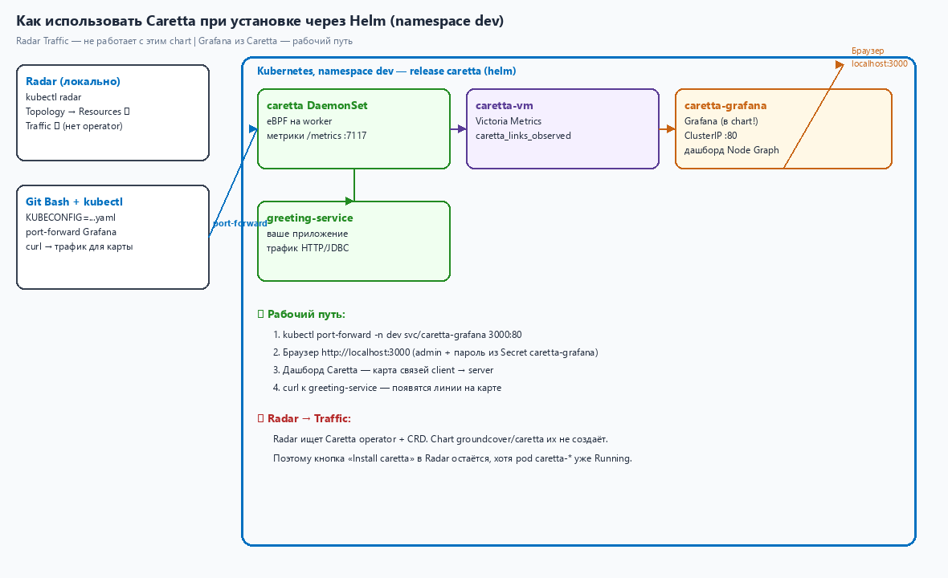

Пояснение к рисунку 1:
Слева — Radar на локальном ПК: режим Topology → Resources показывает Deployment, Service, Pod. Режим Traffic для вашей установки не активируется.
В центре — namespace dev: агенты Caretta собирают сетевые связи; Victoria Metrics хранит метрики; Grafana читает метрики и рисует Node Graph.
Справа — браузер на localhost:3000 после port-forward к svc/caretta-grafana. Это основной способ «воспользоваться Caretta» с имеющимися компонентами.

6. Пошаговая инструкция: Caretta через Grafana

Шаг 1. Терминал Git Bash — port-forward (оставить открытым):
Локальный ПК — Windows (Git Bash), терминал 1

-----------------------------------------------------------------------
export KUBECONFIG=/c/Users/sky/.kube/timeweb-greeting.yaml
kubectl port-forward -n dev svc/caretta-grafana 3000:80
-----------------------------------------------------------------------
Успех: строки Forwarding from 127.0.0.1:3000 -> 80. Терминал не закрывать.
Шаг 2. Терминал Git Bash — пароль admin Grafana:
Локальный ПК — Windows (Git Bash), терминал 2

-----------------------------------------------------------------------
export KUBECONFIG=/c/Users/sky/.kube/timeweb-greeting.yaml
kubectl get secret caretta-grafana -n dev -o jsonpath='{.data.admin-password}' | base64 -d
echo ""
-----------------------------------------------------------------------
Шаг 3. Браузер на локальном ПК:
• URL: http://localhost:3000
• Логин: admin
• Пароль: значение из шага 2

Шаг 4. В Grafana откройте дашборд Caretta (часто задан как home dashboard в chart).
Панель Node Graph показывает связи client → server по метрике caretta_links_observed.
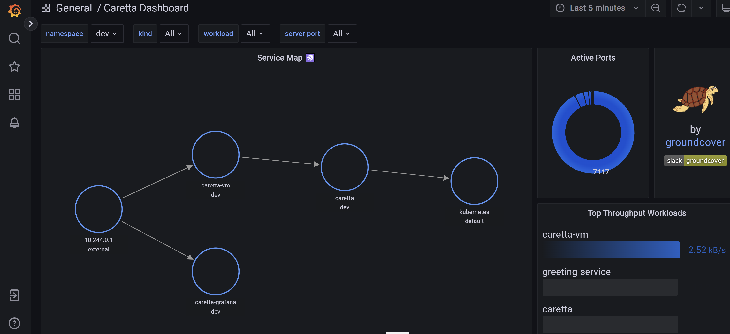
Шаг 5. Если карта пустая — сгенерируйте HTTP-трафик к greeting-service (раздел 7), подождите 15–30 секунд (pollInterval chart) и обновите дашборд.

7. Генерация трафика для карты

Caretta показывает только реальные соединения.

Примеры запросов:
Локальный ПК — Windows (Git Bash)

-----------------------------------------------------------------------
# Через Ingress (подставьте INGRESS_IP при необходимости):
curl -H "Host: greeting-dev.cloud-terra.online" http://194.87.187.231/api/greeting
# Или port-forward к приложению:
kubectl port-forward -n dev svc/greeting-service 8080:80
# В другом терминале:
curl -s http://localhost:8080/api/greeting
-----------------------------------------------------------------------
После нескольких curl на дашборде Caretta должны появиться рёбра между сервисами (Ingress, greeting-service, DNS, PostgreSQL и т.д.).

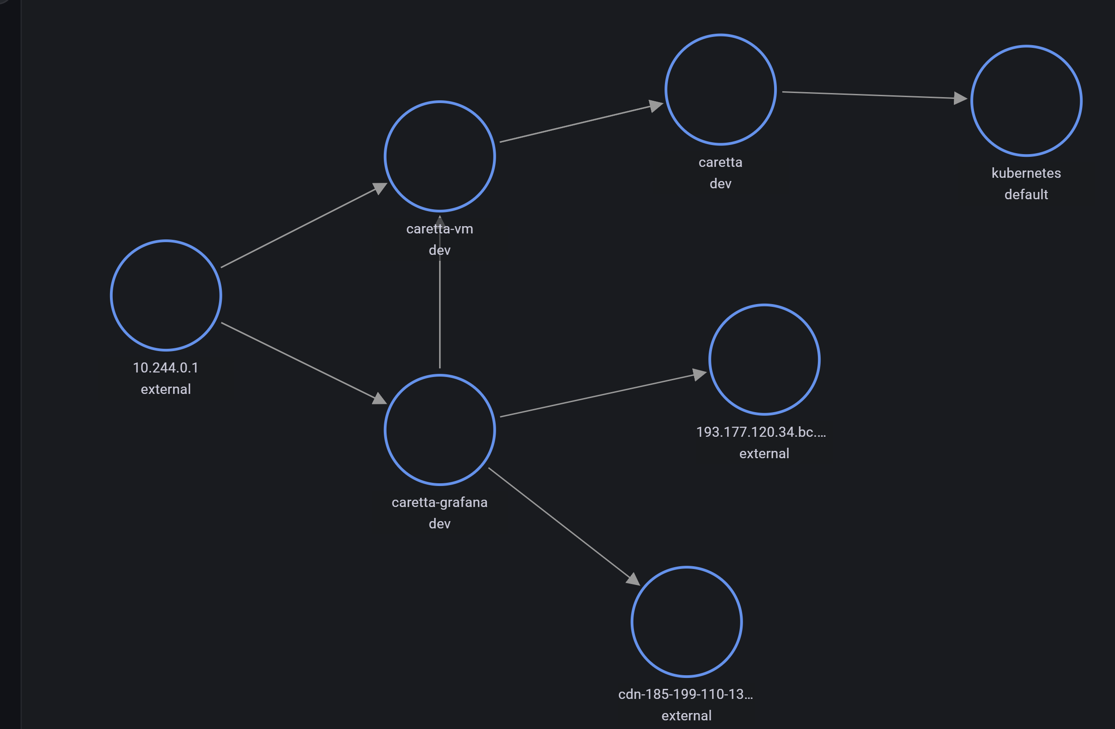

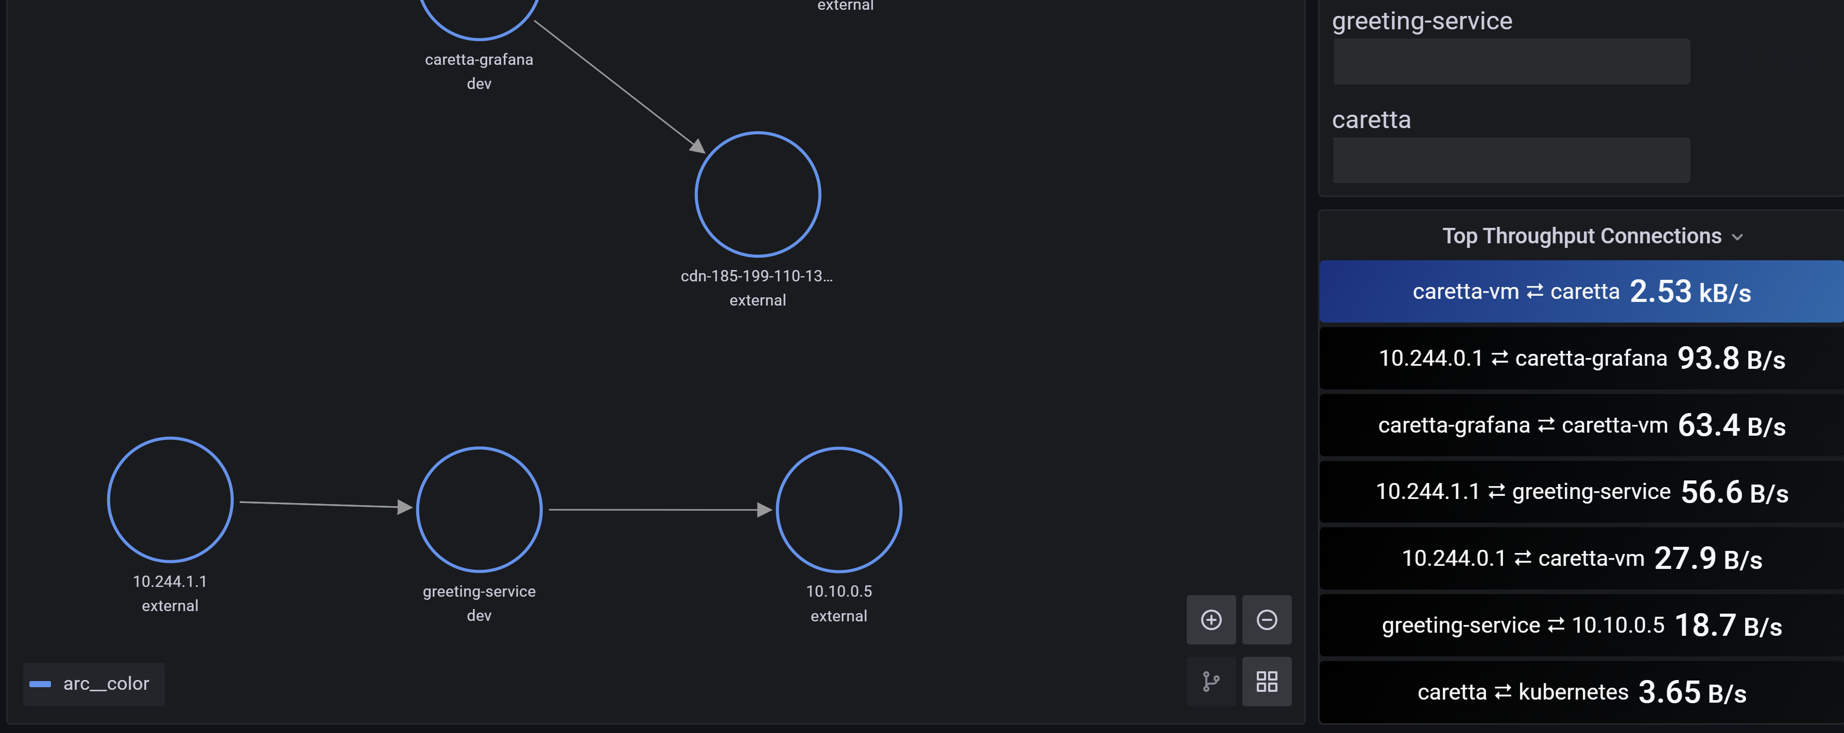

Это дашборд Caretta в Grafana (панель Node Graph). Он показывает реальные TCP-соединения, которые eBPF-агенты Caretta видели на worker-узлах, а не «схему YAML из Kubernetes».

1. Общая идея
Что на экране | Что это значит
Круг (узел) | Участник сети: Service, Pod, IP
Стрелка | Направление запроса: от клиента → к серверу
Подпись сверху | Имя (Service/Pod/IP)
Подпись снизу | Контекст: dev, default, external
Правая панель | Самые «живые» связи и скорость (B/s, kB/s)
Важно: карта строится по факту трафика. Нет запросов — нет линий. После curl к API линии появляются или утолщаются.

2. Подписи под узлами
Метка | Значение
dev | Объект в namespace dev (greeting-service, caretta-*)
default | Namespace default (часто kubernetes = API-сервер)
external | IP без привязки к известному Service/Pod в K8s
external не всегда «интернет». Часто это:
- IP из pod-сети (10.244.x.x) — Caretta не разрешил имя;
- PostgreSQL 10.10.0.5 — вне pod, но это ваша БД, не «чужой сайт»;
- CDN, браузер, DNS — действительно внешние хосты.

3. Ваши узлы на скриншотах

Компоненты Caretta (служебные)
Узел | Что это
caretta | DaemonSet-агент eBPF на worker
caretta-vm | Victoria Metrics — хранит метрики caretta_links_observed
caretta-grafana | Grafana (из Helm chart Caretta)
Связи caretta-vm ⇄ caretta (2.53 kB/s) — норма: агенты шлют метрики в Victoria Metrics.
caretta-grafana → caretta-vm — Grafana читает метрики для графа.
caretta → kubernetes — агент опрашивает Kubernetes API (имена Pod/Service).

Ваше приложение
Узел | Что это
greeting-service | Spring Boot в namespace dev
greeting-service → 10.10.0.5 (18.7 B/s) — приложение ходит в PostgreSQL (10.10.0.5:5432). На графе БД часто как external, потому что managed PG вне кластера.

«Внешние» IP
Узел | Вероятный смысл
10.244.1.1 / 10.244.0.1 | Шлюз pod-сети Flannel или клиент из pod-сети (Ingress, другой pod, port-forward)
193.177.120.34... | Внешний IP (браузер, API, обновления)
cdn-185-199-110-13... | CDN (статика Grafana, шрифты, скрипты)

4. Как читать стрелки
[клиент] ──────► [сервер]
- Стрелка = кто инициировал TCP-соединение (кто «позвонил»).
- Обратный ответ (HTTP response, SQL rows) той же стрелкой не рисуется отдельно — Caretta показывает сессию/сокет, не «туда-обратно» двумя линиями.

Пример со второго скрина
10.244.1.1 (external) ──► greeting-service (dev)
greeting-service (dev) ──► 10.10.0.5 (external)
Читаем: кто-то из pod-сети (Ingress, curl, port-forward) дернул API → приложение открыло соединение к PostgreSQL. Цепочка нормальная.

5. Правая панель «Top Throughput Connections»
Элемент | Смысл
⇄ | Активная пара «источник ↔ назначение» (двусторонний обмен в одном сокете)
2.53 kB/s | Сейчас больше всего трафика между caretta-vm и caretta (метрики)
18.7 B/s | JDBC к БД — мало байт, но связь есть
Фильтры greeting-service, caretta — показывают только связи с этими именами.

6. Как пользоваться для диагностики
Вопрос | Где смотреть
API отвечает? | Есть ли стрелка → greeting-service после curl
БД доступна? | Есть ли greeting-service → 10.10.0.5
Caretta жив? | caretta ⇄ caretta-vm с ненулевым B/s
«Лишний» внешний хост | Узел external + неизвестный IP — CDN Grafana или реальный исходящий запрос
Не путать с Radar Topology (Resources): там Deployment → Service из API. Здесь — только то, что реально ходило по сети.

7. Типичные «странности» (не ошибки)
- PostgreSQL как external — PG на 10.10.0.5 не Service в K8s.
- 10.244.x.x как external — IP pod/шлюза без DNS-имени в Caretta.
- Много связей у caretta-grafana — браузер, CDN, Victoria Metrics — норма при открытом UI.
- Нет greeting-service на графе — не было HTTP-запросов; сделайте curl и подождите 15–30 с.

8. Короткая шпаргалка
Внешний/ pod IP ──► greeting-service ──► 10.10.0.5
(запрос) (приложение) (PostgreSQL)
caretta (на worker) ──► caretta-vm ◄── caretta-grafana
(сбор eBPF) (метрики) (ваш экран)
Итог: каждый круг — участник сети, стрелка — «кто к кому подключился», цифры справа — интенсивность. Для вашего проекта главная прикладная связь — greeting-service → 10.10.0.5 (работа с БД) и … → greeting-service (входящий HTTP после curl/Ingress).

Один запрос к /api/greeting — как он прошёл по вашему графу Caretta

Цепочка (по сути)
Клиент / Ingress → greeting-service → PostgreSQL
(10.244.1.1, external) (dev) (10.10.0.5, external)
На графе видны два шага прикладного запроса, не весь Kubernetes «по полочкам».

Шаг 1. Вход в приложение
На графе: 10.244.1.1 → greeting-service (dev)

Кто | 10.244.1.1 — Caretta не подписал имя; это клиент из pod-сети (10.244.x.x): Ingress-контроллер, другой pod или port-forward
Куда | Pod greeting-service (Spring Boot, порт 8080)
Что произошло | HTTP-запрос дошёл до приложения (например GET /api/greeting)
Не отдельными узлами на графе:
Ingress greeting-dev.cloud-terra.online,
Service greeting-service:80 — трафик уже виден как IP → greeting-service.

Шаг 2. Приложение → база
На графе: greeting-service → 10.10.0.5 (external), ~18.7 B/s
Кто | Pod greeting-service
Куда | 10.10.0.5 — managed PostgreSQL Timeweb (greeting_db), вне кластера
Что произошло | JDBC по DB_URL из Secret; Flyway/запрос к БД
Почему external | БД не Service в K8s — для Caretta это «внешний» IP

Шаг 3. Ответ клиенту
На графе отдельной стрелки «назад» нет — Caretta рисует сокет client → server, не HTTP request/response двумя линиями.
Фактически: PostgreSQL → greeting-service → тот же клиент (10.244.1.1) — JSON с message.

Что на графе не ваш запрос
Узел | Роль
caretta ⇄ caretta-vm | Сбор метрик Caretta, не HTTP к API
caretta-grafana → CDN / внешние IP | Браузер + Grafana UI
caretta → kubernetes | Агент читает API K8s (имена pod/service)

Итог одной фразой
Запрос:
клиент из pod-сети (10.244.1.1) → greeting-service → PostgreSQL 10.10.0.5 → ответ тем же путём обратно.

Задействованы для API: 3 сущности на графе — клиентский IP, greeting-service, 10.10.0.5. Остальное — инфраструктура мониторинга и UI Grafana.

10.244.1.1 — чей узел

Это не pod. В кластере нет pod с IP 10.244.1.1 (есть только .14, .15 на том же worker).
kubectl get pods -A -o wide | grep '10.244.1.1'
# пусто — значит не Kubernetes Pod
Что это: шлюз pod-сети на worker-10.10.0.7 (CNI/Flannel, подсеть 10.244.1.0/24). Caretta видит его как источник трафика к greeting-service (10.244.1.14 на том же worker) — обычно это запрос, пришедший через Ingress/kube-proxy, а не «именованный» сервис.
Кто реально стучится в API: Ingress на этом worker:
kubectl get pods -n ingress-nginx -o wide
# ingress-nginx-controller-z9b68 → NODE worker-10.10.0.7, IP узла 10.10.0.7

greeting-service → 10.10.0.5
Узел | Кто
greeting-service | Pod приложения (10.244.1.14, namespace dev)
10.10.0.5 | PostgreSQL Timeweb (greeting_db), private IP из Terraform

kubectl get pod -n dev -l app.kubernetes.io/name=greeting-service -o wide
# greeting-service → 10.244.1.14
# 10.10.0.5 — не в K8s, это БД:
# terraform output db_host или DB_URL в Secret

18.7 B/s — JDBC к PostgreSQL (мало байт, соединение живое).

Скриншоты CDN / googleusercontent — Grafana тянет статику из интернета, к вашему /api/greeting не относятся.

8. Что использовать Radar

Radar по-прежнему полезен для:
• Topology → Resources — иерархия объектов;
• логи, describe, exec, port-forward к pod;
• Helm releases, события кластера.
Radar Traffic (live-потоки на графе) для chart groundcover/caretta сейчас не используйте — ожидайте operator+CRD или другой источник (Cilium/Hubble, Istio).

9. Проверка состояния Caretta

Локальный ПК — Windows (Git Bash)

-----------------------------------------------------------------------
export KUBECONFIG=/c/Users/sky/.kube/timeweb-greeting.yaml
helm list -n dev | grep caretta
kubectl get pods -n dev | grep caretta
kubectl logs -n dev -l app.kubernetes.io/name=caretta --tail=5
-----------------------------------------------------------------------

Признаки нормы:
• BPF objects loaded, Kprobe attached — в логах агента;
• 2 pod DaemonSet caretta (по числу worker);
• caretta-grafana и caretta-vm — Running.

10. Итог

1. Caretta установлен и работает (DaemonSet + Victoria Metrics + Grafana в namespace dev).

2. Radar Traffic не подключается к этому chart — Radar ждёт Caretta operator и CRD, которых нет.

3. Grafana не отсутствует — она внутри release caretta, доступ через kubectl port-forward svc/caretta-grafana 3000:80 и браузер http://localhost:3000.

4. Имеющиеся компоненты: Radar — для ресурсов и операций; Caretta + Grafana — для карты сетевого трафика;
greeting-service — источник HTTP-нагрузки для наполнения карты.

